**Политыко Зофия Демьянова (Politykowna Zofija)**

13 мая 1795 г – крещение (НИАБ 136-13-894, лист 24, №12/1795-р (ориг)).

**НИАБ 136-13-894:** Лист 24. **Метрическая запись №12/1795-р (ориг).**

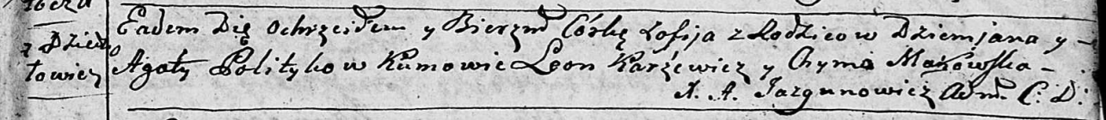

Дедиловичская Покровская церковь. 13 мая 1795 года. Метрическая запись о крещении.

Politykowna Zofija – дочь родителей с деревни Дедиловичи.

Polityko Dziemjan – отец.

Politykowa Agata – мать.

Karżewicz Leon - кум.

Makowska Chyma - кума.

Jazgunowicz Antoni – ксёндз.